NILDE

Registrazione

Per coloro che non hanno mai usufruito del servizio di DD presso la nostra biblioteca, ma che sono interessati o pensano in futuro di usufruirne, è necessario registrarsi con le seguenti modalità:

- Compilare il modulo elettronico disponibile al link:
http://nildeutenti.bo.cnr.it/index.php?st=99&bf=mi238 (oppure presentarsi in biblioteca e fornire i propri dati per l’iscrizione). E’ bene compilare tutti i campi possibili, anche se facoltativi.

- Attendere l’autenticazione via mail da parte del sistema.

- Si consiglia di modificare la password.

Di seguito i passi da seguire per usufruire del servizio a
partire dalla banca dati GeoRef:

- Effettuare una ricerca e recuperare la referenza desiderata.

- Cliccare sul tasto del record desiderato per aprire il Menù dei servizi SFX disponibili per la registrazione bibliografica: nel caso in cui non risultassero disponibili in Ateneo né la versione in formato elettronico né quella cartacea, cliccare sull’etichetta “Servizi avanzati” per richiedere il servizio di Document Delivery tramite NILDE -Utenti alla Biblioteca, quindi:

1. nel menù a tendina, sotto la voce Document Delivery -> “Richiedi il documento”, selezionare “Biblioteca di Scienze della Terra A. Desio” e cliccare sul pulsante GO;

2. autenticarsi con username e password NILDE-Utenti;

I metadati relativi all'articolo/rivista verranno automaticamente inseriti nel form di richiesta di Nilde e inoltrati alla biblioteca.

Da questo momento sarà possibile monitorare lo stato della richiesta, ricevere attraverso il sistema comunicazioni e avvisi sullo stato dell’ordine, ed essere avvisati in tempo reale dell’avvenuta evasione.

Richiesta di Document Delivery dalla Banca Dati GeoRef mediante NILDE-Utenti

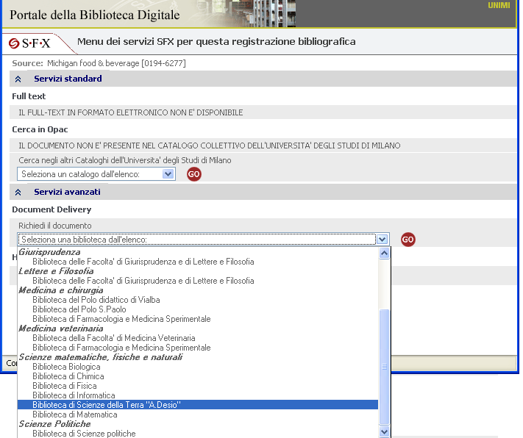
Step 1: selezione della biblioteca
Step 2: collegamento a Nilde-Utenti

Richiesta articolo direttamente da NILDE

Nel caso in cui la referenza bibliografica sia già in possesso dell’utente sarà possibile inoltrare una richiesta alla nostra biblioteca all’indirizzo http://nildeutenti.bo.cnr.it/ dove troverete un modulo (Richiedi articolo) nel quale dovrete immettere gli estremi bibliografici in vostro possesso.

Ogni utente potrà inoltrare le richieste da qualsiasi postazione internet e monitorarne sempre lo stato.

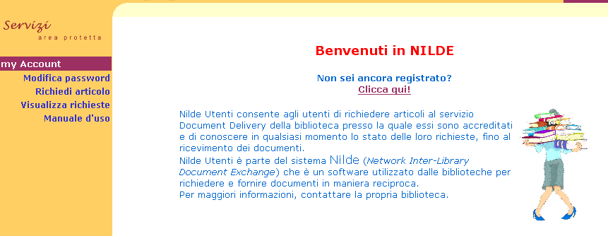

La preghiamo di prendere visione di queste regole di utilizzo del servizio

1. Prima di effettuare le richieste è buona norma verificare che l’articolo non sia già disponibile in formato elettronico in Ateneo.

2. Compilare il modulo Nilde nel modo più completo possibile.

3. Dopo aver effettuato la richiesta, ricordarsi di monitorarne lo stato attraverso la funzione "My account" o di leggere i messaggi inviati dal sistema NILDE e visibili anche al link http://nildeutenti.bo.cnr.it/ (previa autenticazione con login e password).

4. Si ricorda che la normativa italiana non permette di fornire fotocopie per più del 15% dell'intero volume o fascicolo.

5. Si ricorda che, in ottemperanza alla normativa vigente, la biblioteca è tenuta a consegnare il documento all'utente in copia cartacea.

6. I documenti sono forniti al richiedente per uso personale e solo ed esclusivamente per scopo di ricerca, in luogo del prestito o della fotocopia personale. La vendita o la cessione a terze persone che utilizzino il
materiale con fini di lucro è punibile dalla legge. La Biblioteca di Scienze della Terra “A. Desio”invia questo documento nel rispetto della vigente normativa sul diritto d'Autore (Legge n. 633 del 22/4/1941 e successive modifiche e integrazioni) e delle clausole contrattuali in essere con il titolare dei diritti di proprietà intellettuale sui documenti forniti.

7. Se viene smarrita la password, contattare il bibliotecario che provvederà a rigenerarla.

Per maggiori informazioni o rivolgersi ad Anna Sala (anna.sala@unimi.it), Ufficio prestito.

